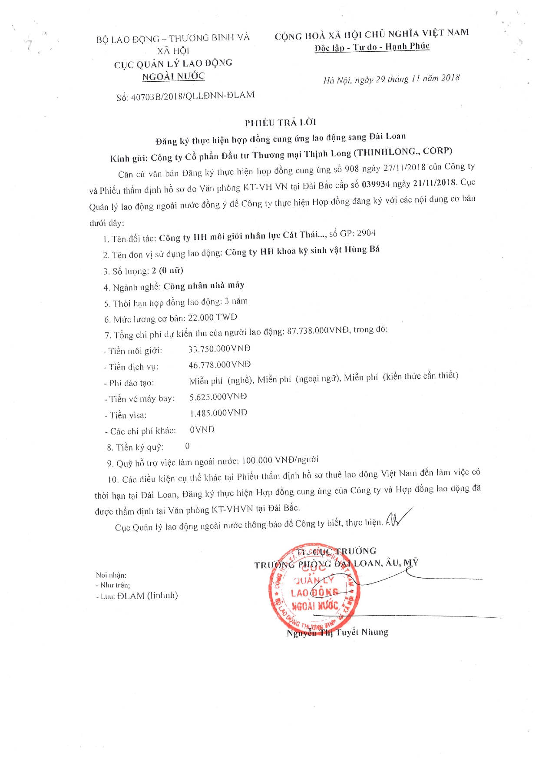

|  |  |
| --- | --- |
| **CÔNG TY CỔ PHẦN**  **ĐẦU TƯTHƯƠNG MẠI THỊNH LONG**  Số: 137/THỊNH LONG-TB | **CỘNGHÒAXÃHỘICHỦNGHĨAVIỆTNAM**  **Độc lập – Tự do – Hạnh phúc**  *Hà Nội, ngày 30 tháng 11 năm 2018* |

**THÔNG BÁO**

(V/v: Tuyển lao động làm việc tại Đài Loan)

Công ty cổ phần đầu tư thương mại Thịnh Long (thành viên của Hiệp hội xuất khẩu lao động Việt Nam) là đơn vị trực tiếp thực hiện giấy phép số 386/LĐTBXH – GPXKLĐ do Bộ Lao động, Thương binh và Xã hội cho phép hoạt động dịch vụ đưa người lao động Việt Nam đi làm việc tại nước ngoài.

Theo hợp đồng đã ký với đối tác là Công ty HH môi giới nhân lực Cát Thái, Công ty Thịnh Long thông báo tuyển dụng lao động đi làm việc có thời hạn tại Đài Loan, với các chỉ tiêu cụ thể như sau:

1. Ngành nghề và số lượng cần tuyển:
   * Nghành nghề: Công nhân nhà máy
   * Số lượng: 2 nam
   * Địa điểm làm việc: Công ty HH khoa kỹ sinh vật Hùng Bá
2. Thời hạn hợp đồng: 3 năm (có thể gia hạn thêm đến 12 năm).
3. Quyền lợi của lao động:
   * Lương cơ bản: 22.000 Đài tệ /tháng, tương đương khoảng 18.000.000 Đồng/tháng (theo tỉ giá thực tế tại từng thời điểm)
   * Thời gian làm việc: 8h - 17h
   * Miễn phí đào tạo.
   * Được tham gia các loại bảo hiểm theo quy định
4. Trách nhiệm của lao động:
   * Người lao động phải thực hiện đúng theo nội dung hợp đồng được ký với công ty tiếp nhận Đài Loan cũng như công ty phái cử Thịnh Long.
   * Tuân thủ thực hiện đúng theo pháp luật Đài Loan các quy định liên quan đến công việc sẽ làm.
5. Yêu cầu:
   * Nam tuổi từ 20-40, cao từ 1.60m trở lên khỏe mạnh.
   * Ưu tiên lao động có kinh nghiệm
   * Không tiền án, tiền sự
6. Chi phí xuất cảnh: 87.838.000 Đồng
7. Hồ sơ:
   * Chứng minh thư công chứng : 04 bản –
   * Ảnh: 10 ảnh 3cm x 4cm, 04 ảnh 4cm x 6cm
   * Hộ chiếu
   * Bằng tốt nghiệp cấp 2 hoặc cấp 3 công chứng
   * Hồ sơ khám sức khỏe để đi làm việc tại nước ngoài
   * Tư pháp do Sở tư pháp tỉnh cấp
8. Dự kiến xuất cảnh: 15/12/2018
9. Thời gian thi tuyển: Dự kiến 01/12/2018

***Để biết thêm chi tiết xin liên hệ:***

Công ty Thịnh Long – Lô C32, C34 khu đấu giá 3ha phường Phúc Diễn, Bắc Từ

Liêm, Hà Nội.

|  |  |
| --- | --- |
| ***Nơi nhận:***   * Như trên; * Lưu VT. | **CÔNG TY CỔ PHẦN ĐẦU TƯ THƯƠNG MẠI THỊNH LONG** |